國立苗栗高級商業職業學校109學年度第一學期
轉復學生輔導座談會
◎開會時間：109年9月8日(星期二) 12：30 ~ 13：00
◎開會地點：生涯規劃教室
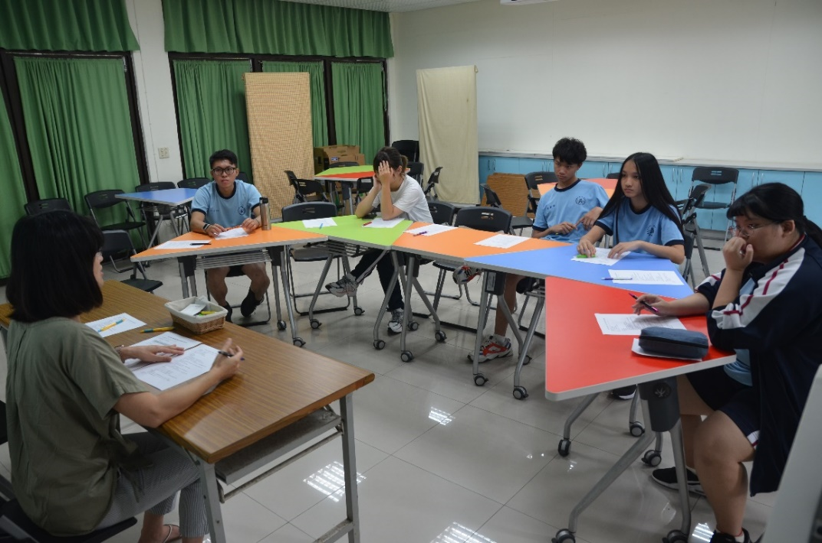
輔導主任主持座談會
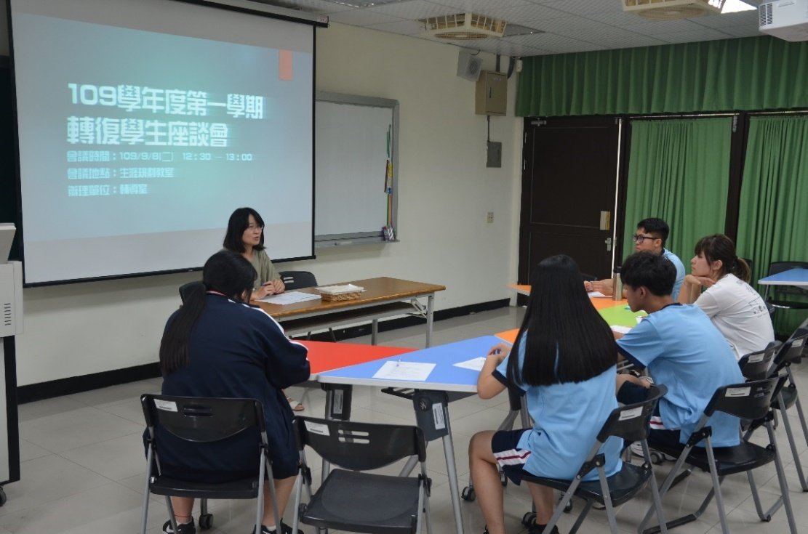
座談會畫面

國立苗栗高級商業職業學校109學年度第一學期
轉復學生輔導座談會
◎開會時間：109年9月8日(星期二) 12：30 ~ 13：00
◎開會地點：生涯規劃教室
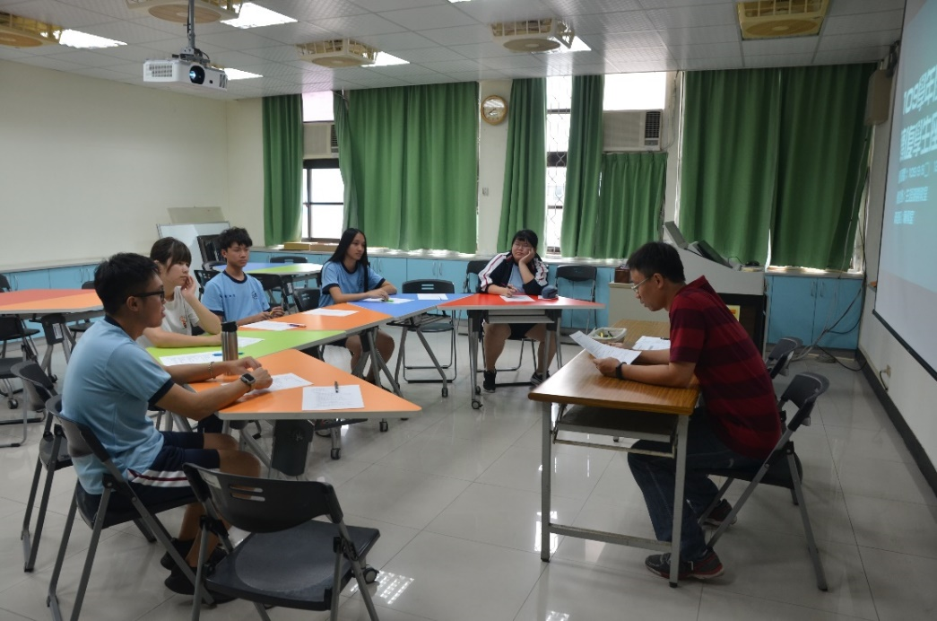
輔導教師進行提醒
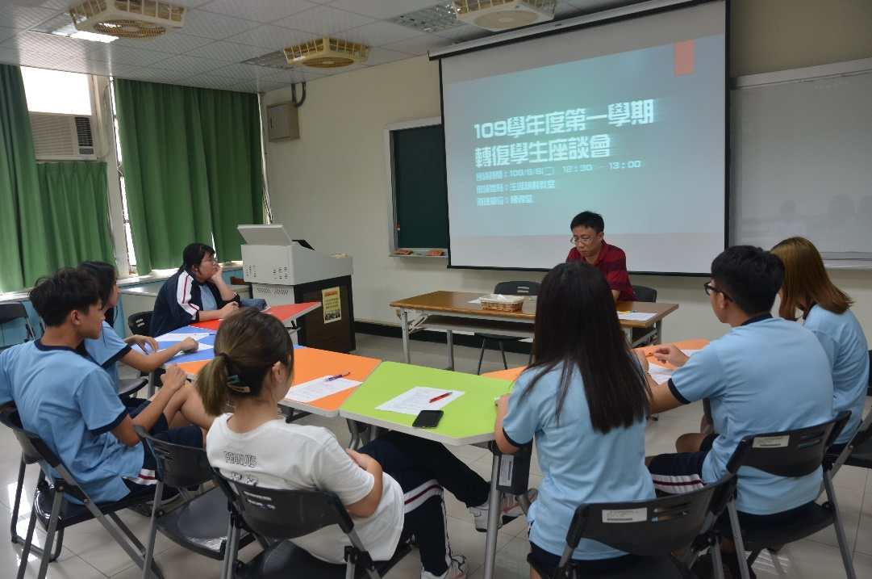
回答同學疑問

國立苗栗高級商業職業學校109學年度第一學期
技優甄審新生輔導座談會
◎開會時間：109年9月11日(星期四) 12：30 ~ 13：00
◎開會地點：生涯規劃教室
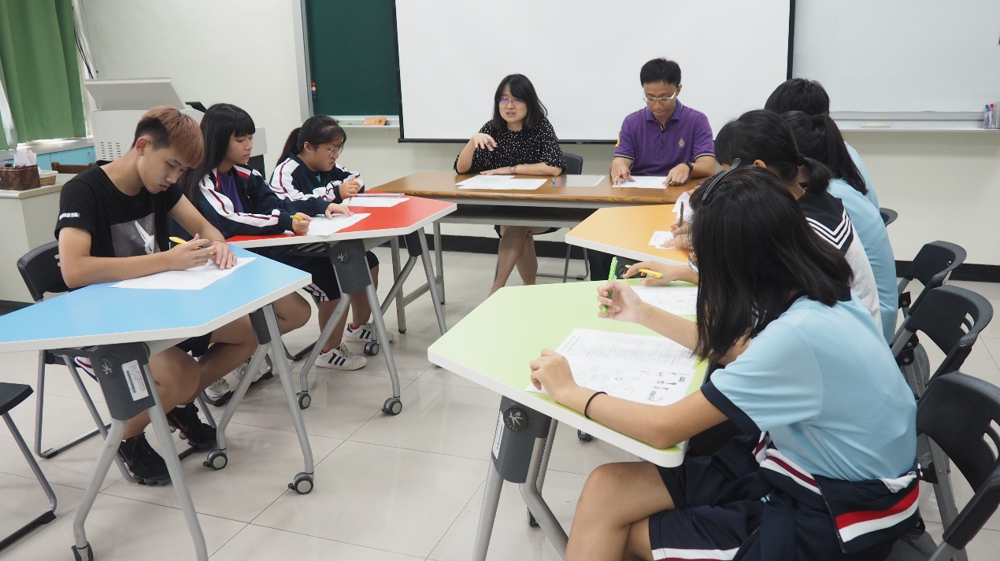
輔導主任主持會議
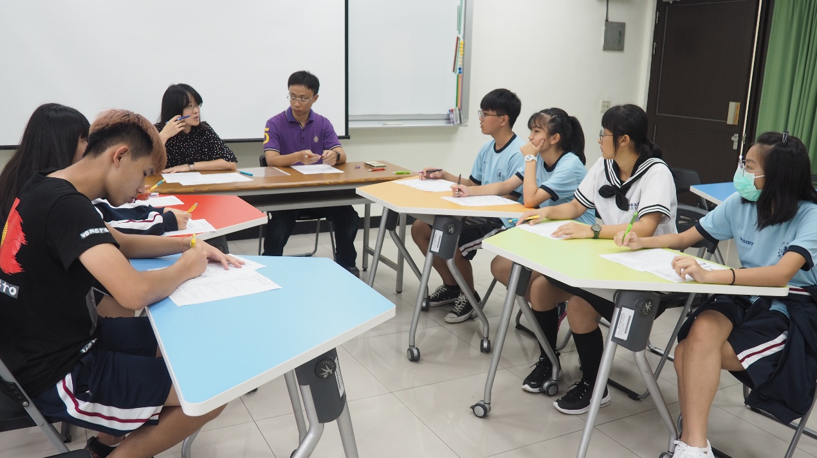
了解學生情況

國立苗栗高級商業職業學校109學年度第一學期
原住民學生輔導座談會
◎座談時間：109年9月16日(星期三) 12：30 ~ 13：00
◎座談地點：生涯規劃教室
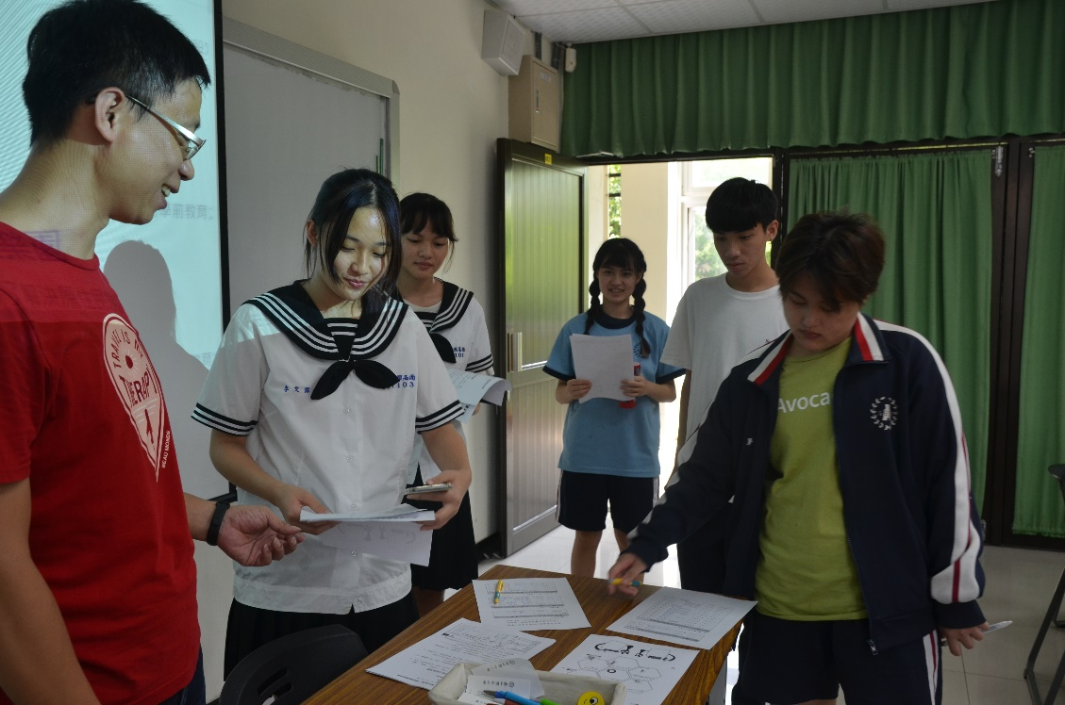
學生報到領取資料
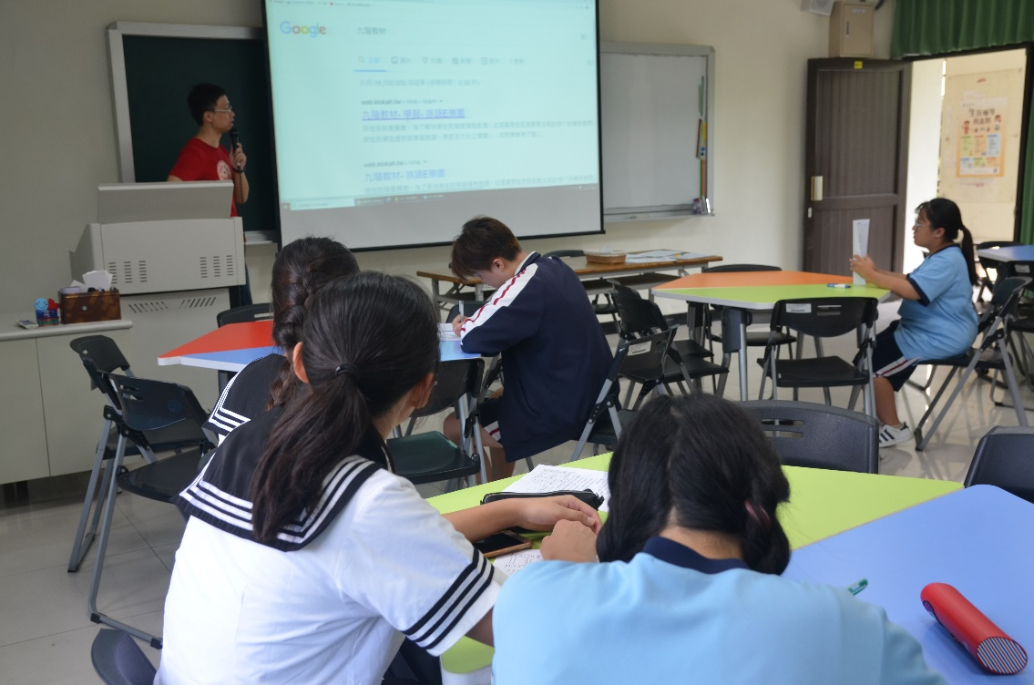
說明族語認證相關資源
國立苗栗高級商業職業學校109學年度第一學期
原住民學生輔導座談會
◎座談時間：109年9月16日(星期三) 12：30 ~ 13：00
◎座談地點：生涯規劃教室
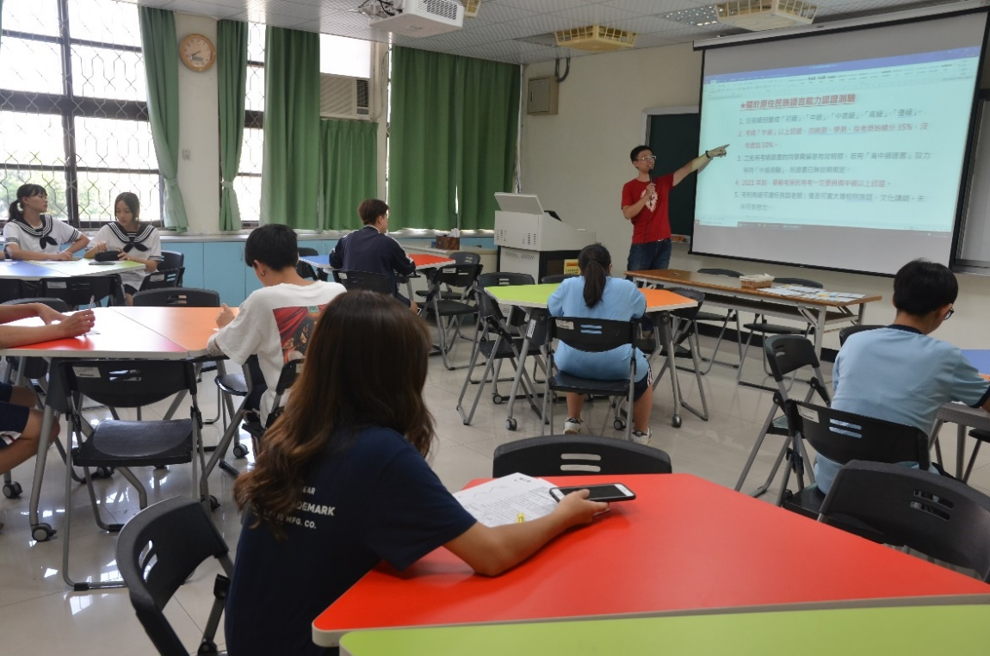
提醒升學權益
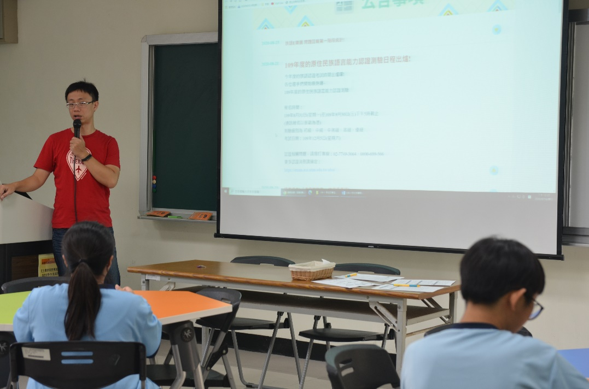
鼓勵學生把握時間報名相關測驗級檢定

